RESOLUCIÓN N° 029/24

VISTOS:

Que, doña ...................................................................... (en adelante, la reclamante) interpone reclamación ante esta Defensoría del Asegurado (DEFASEG), solicitando que ................................................................................ (en adelante, la aseguradora) otorgue cobertura del seguro de desgravamen en relación con la muerte de su esposo, don ....................................................................... (en adelante, el asegurado), en atención al Seguro de Desgravamen de Póliza N° ....................................... (en adelante, la póliza).

Que, la señalada reclamación cumple con los requisitos de materia, cuantía y oportunidad establecidos en el Reglamento de la DEFASEG (http://www.defaseg.com.pe/reglamento);

Que, habiéndosele corrido traslado de la respectiva reclamación, la aseguradora presentó sus respectivos descargos y la documentación solicitada;

Que, el 20 de noviembre de 2023 se realizó la audiencia virtual de vista con la concurrencia de ambas partes, quienes tuvieron oportunidad de exponer sus respectivas posiciones tratándose de la materia reclamada, absolviendo las diversas preguntas que les fueron formuladas. Asimismo, se otorgó un plazo de 03 (tres) días hábiles, a fin de que la aseguradora cumpla con remitir la parte pertinente de la Historia Clínica del asegurado, en el que se aprecie el texto citado por la aseguradora para fundamentar el rechazo de la cobertura, conforme a la cual el asegurado padecía de “hipertensión pulmonar;

Que, en síntesis, la reclamante manifiesta lo siguiente: a) el 09 de octubre de 2013 se suscribió la Minuta de Préstamo Hipotecario y Compra Venta, en virtud de la cual el Banco de Crédito del Perú (BCP) otorgó un préstamo hipotecario ascendente a S/ 253,300.00, con un plazo de quince años, con el fin de financiar la compra del inmueble ubicado en.................................................................................................................................................. provincia y departamento de Lima; b) el préstamo mencionado fue respaldado por una garantía hipotecaria que suscribió junto con su esposo por S/ 253,300.00 a favor del Banco de Crédito del Perú. Siendo que, además, contrataron en calidad de beneficiarios una póliza de seguro de desgravamen suscrita con ................ Compañía de ..............................................; c) debido a la difícil situación que atravesaban a raíz de la pandemia es que decidieron aceptar la propuesta del Interbank de migrar el crédito que mantenía con el BCP. La Operación se formalizó mediante Minuta de fecha 22 de junio de 2021; d) para garantizar el préstamo proveniente de la migración realizada, constituyó junto con su esposo una hipoteca sobre el inmueble ascendente a S/ 179,250.00 a favor de Interbank y, además, contrataron en calidad de beneficiarios un seguro de desgravamen suscrito con la aseguradora, según consta en la Minuta mencionada en el numeral anterior; e) el 11 de mayo de 2023, el asegurado fallece súbitamente, motivo por el cual presentó la solicitud de activación del seguro de desgravamen ante la aseguradora; f) la aseguradora, mediante Carta .........................................., le comunicó el rechazo a su solicitud, debido a que su esposo padecía de una enfermedad pre existente a la contratación de la Póliza; g) si la aseguradora le hubiese informado respecto a la exclusión relativa a la pre existencia de alguna enfermedad, se le hubiese informado que el año 2018 el asegurado fue diagnosticado con Esclerosis Sistémica y no hubiese aceptado realizar la migración de crédito; h) al momento de aceptar la migración del crédito, no se les informó que la aseguradora no pagaría el desgravamen de existir enfermedades pre existentes ni tampoco respecto a las repercusiones que una nueva contratación de un seguro podría acarrear; i) en el correo electrónico para proceder con la contratación del seguro de desgravamen, la aseguradora únicamente envía unos formularios indicando como única instrucción que se firme tal cual indica la imagen. Ante ello la reclamante asevera que la aseguradora tuvo la intención de inducirlos a un error con el fin de realizar la operación; j) la reclamante alega que la aseguradora ha vulnerado el artículo 3° y el inciso 1 del artículo 69° del Código de Protección y Defensa del Consumidor;

Que, por su parte, la aseguradora sustenta su posición resumidamente en lo siguiente: a) la reclamante contrató la Póliza el 25 de junio de 2021, consignando como asegurado mancomunado al señor .......................................................................; b) que la Póliza fue remitida a la reclamante mediante el Sistema de Mensajería Electrónica (SME) el 8 de agosto de 2021, acreditándose ello con la imagen del registro de su envío, emitida por dicho sistema. Con lo cual, señala, la reclamante tenía pleno conocimiento de las condiciones de la misma; c) la reclamante solicitó la cobertura de la Póliza con fechas 20 de mayo y 13 de julio de 2023. Lo solicitado se requirió con motivo del fallecimiento del asegurado; d) dichas solicitudes fueron respondidas por la aseguradora en fechas 08 de junio y 24 de julio de 2023, respectivamente. Mediante las referidas comunicaciones la aseguradora requirió a la reclamante la presentación de información faltante, tal como la copia de la historia médica completa foleada y fedateada y la copia certificada del Certificado de Defunción del asegurado; e) fecha 02 de agosto de 2023 la reclamante presentó a la aseguradora la información requerida y con fecha 23 de agosto de 2023 esta emite la Carta .........................................., mediante la cual se le comunica a la reclamante el rechazo a su solicitud; f) el rechazo se debió principalmente a que el motivo del fallecimiento del asegurado estuvo diagnosticado previamente a la contratación de la Póliza. Conforme, alega la aseguradora, lo advertido en la información médica del asegurado de fecha 05 de marzo de 2018; g) de la lectura del Certificado de Defunción presentado por la reclamante se advierte que la causa básica de muerte del asegurado se debió a una hipertensión pulmonar severa, situación que, afirma la aseguradora, este padecía desde marzo de 2018; h) la exclusión mencionada en el numeral anterior era de pleno conocimiento de la reclamante, tal como, alega, consta de las declaraciones efectuadas en las condiciones generales de la Póliza; i) al no constar declaración personal de salud en la cual el asegurado haya informado respecto a su situación de salud, es que la aseguradora consideró pertinente la aplicación de la exclusión mencionada, lo cual fue informado a la reclamante mediante Carta de Rechazo ..........................................; j) existe una relación causal entre las condiciones pre existentes y el fallecimiento del asegurado, la cual ha sido diagnosticada en la Historia Clínica presentada por la reclamante;

CONSIDERANDO:

Primero: Conforme a su Reglamento, la DEFASEG está orientada a la protección de los derechos de los asegurados o usuarios de los servicios del seguro privado contratados en el país, mediante la solución de controversias que se susciten con las empresas aseguradoras, respecto de rechazos o liquidación de cobertura de siniestros; entendiéndose por “asegurados” y “usuarios de seguros” a los asegurados propiamente dichos, a los contratantes del respectivo seguro y/o a los beneficiarios nombrados en las pólizas.

Segundo: Asimismo, de acuerdo a su Reglamento, la DEFASEG sólo es competente para pronunciarse y resolver las reclamaciones indemnizatorias de los asegurados que hubiesen sido sometidas a su conocimiento, sobre la base de la documentación obrante en el correspondiente expediente y con arreglo a derecho, siempre y cuando las señaladas reclamaciones cumplan los requisitos reglamentarios de materia, cuantía y oportunidad, de manera que las reclamaciones por materias distintas al otorgamiento de cobertura, como pueden las pretensiones indemnizatorias por daños y perjuicios, por reembolso de gastos, o idoneidad de servicios, son ajenas a la competencia funcional de esta Defensoría.

Tercero: Que, de acuerdo a la Ley Nro. 29946 – Ley del Contrato de Seguro, norma legal vigente con ocasión de la celebración del contrato al cual se contrae el presente caso, todas las cuestiones jurídicas se rigen por lo dispuesto en dicha ley y por las que reglas que se acuerden convencionalmente, en cuanto no vulneren los principios esenciales de la naturaleza jurídica del seguro, siendo que sólo se aplica el derecho común a falta de disposiciones del derecho de seguros o de protección al consumidor.

Cuarto: Que, el artículo 1361 del Código Civil dispone que los contratos son obligatorios en cuanto se haya expresado en ellos, presumiéndose que lo declarado es lo querido por ambas partes, de manera que la parte que sostenga lo contrario debe probarlo.

Quinto: Que, conforme al artículo 196 del Código Procesal Civil, corresponde a quien invoca hechos probar su existencia, así como a quien los contradice invocando nuevos hechos, salvo que aquel que esté sujeto a dicha carga procesal se acoja a alguna presunción legal de carácter relativo o absoluto.

Sexto: Que, conforme a lo expuesto en la reclamación, en la absolución de esta, y a lo tratado en la audiencia de vista, la cuestión controvertida radica en determinar si el rechazo de cobertura resulta o no legítimo.

En el presente caso, se advierte que la Carta N° .......................................... (en adelante, Carta de Rechazo) indicó lo siguiente:

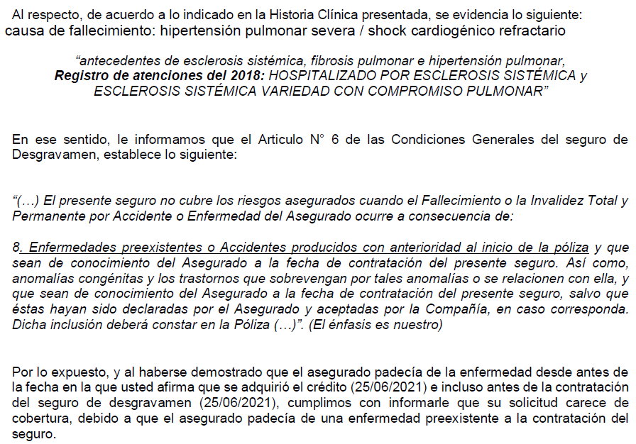

Según la Carta de Rechazo, el fallecimiento del asegurado habría tenido como antecedente un diagnóstico preexistente a la contratación de la póliza. En ese sentido, la aseguradora funda su rechazo en el artículo N° 06 de las Condiciones Generales de la póliza, siendo que el -lamentable- fallecimiento del asegurado encontraría un antecedente directo en el diagnóstico de “hipertensión pulmonar severa / shock cardiogénico refractario” que la aseguradora habría ubicado en su historia clínica.

Sétimo: Que, de una revisión de la póliza se advierte que esta contempla causales por las que se excluyen los efectos de la cobertura. En ese sentido, si es que se presentaran cualesquiera de las situaciones contempladas en dicha cláusula, la aseguradora no se encontraría obligada a otorgar cobertura alguna. Así pues, en la póliza podemos apreciar lo siguiente:

ARTÍCULO N°6: EXCLUSIONES

El presente seguro no cubre los riesgos asegurados cuando el Fallecimiento o la Invalidez Total y Permanente por Accidente o Enfermedad del Asegurado ocurre a consecuencia de:
(…)
8. Enfermedades preexistentes o Accidentes producidos con anterioridad al inicio de la póliza y que sean de conocimiento del Asegurado a la fecha de contratación del presente seguro. Así como, anomalías congénitas y los trastornos que sobrevengan por tales anomalías o se relacionen con ella, y que sean de conocimiento del Asegurado a la fecha de contratación del presente seguro, salvo que éstas hayan sido declaradas por el Asegurado y aceptadas por La Compañía, en caso corresponda. Dicha inclusión deberá constar en la Póliza.

Como se puede apreciar, una de las causales contempladas en la póliza representa, tal como afirma la Carta de Rechazo, el hecho de que el fallecimiento de un asegurado suceda como consecuencia de una enfermedad preexistente a la contratación de la póliza.

Octavo: Que, en el presente caso, conforme podemos apreciar del Certificado de Defunción General, las causas del Fallecimiento del asegurado fueron las siguientes:

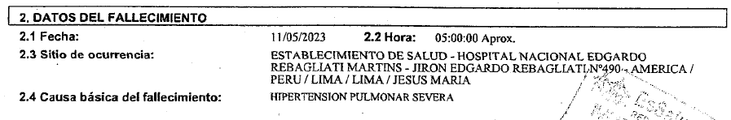

Conforme se puede apreciar de la imagen mostrada, vemos que la “causa básica del fallecimiento” resulta ser la “hipertensión pulmonar severa” que presentara el asegurado.

Ahora bien, de una revisión de la Historia Médica del asegurado, además, podemos identificar lo siguiente:

................................................................................................................................

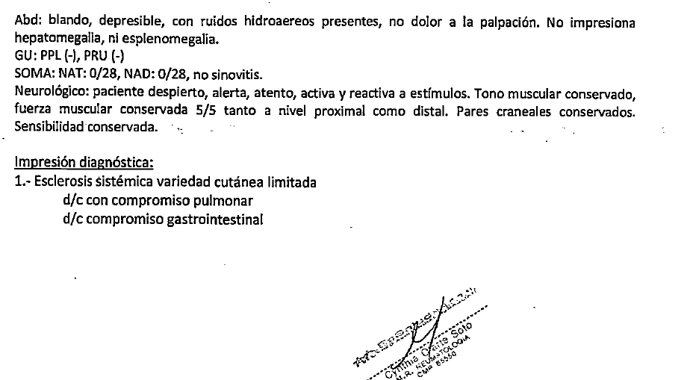

Así, entre otros extractos adicionales de la Historia Médica, se aprecia que, al menos desde el 05 de marzo de 2018, el asegurado contaba con el diagnóstico esclerosis sistémica con compromiso pulmonar. De hecho, tal situación no es contradicha por la reclamante, quien lo acepta al manifestar lo siguiente:

“(…) nosotros hubiésemos señalado que en el año 2018, mi esposo fue diagnosticado con Esclerosis Sistémica y NO hubiésemos aceptado proceder con la operación de migración de crédito, considerando que el seguro de desgravamen que teníamos en ese momento con ................... (que respaldaba la deuda que teníamos con el BCP) no se hubiera visto afectado (…)”

En buena cuenta, no resulta un hecho controvertido que el -lamentable- fallecimiento del asegurado sucede como consecuencia de una enfermedad preexistente a la contratación de la póliza. En ese sentido, se configuraría lo dispuesto en el artículo 06 del Condicionado General de la póliza, siendo que lo narrado resulta ser una exclusión prevista en la póliza.

Noveno: Que, respecto de los argumentos referidos a la falta de idoneidad en el proceder de la aseguradora y las presuntas vulneraciones al Código de Protección y Defensa del Consumidor, debemos precisar que las funciones de DEFASEG se encuentran determinadas por su Reglamento, por lo que no nos es posible pronunciarnos sobre materias que, por su naturaleza, forman parte del ámbito de competencias de otras entidades.

En consecuencia, el rechazo de cobertura informado por la compañía resulta legítimo.

Atendiendo a lo expresado, este colegiado concluye su apreciación razonada y conjunta al amparo de lo establecido en su Reglamento, por lo que

Resuelve:

Declarar INFUNDADA la reclamación interpuesta por doña ...................................................................... contra ................................................................................, dejando a salvo el derecho de la reclamante de acudir ante las instancias que estime pertinente.

Lima, 12 de febrero de 2024

La Secretaría Técnica certifica que la presente resolución cuenta con el voto de los vocales cuyos nombres figuran en el presente documento.

María Eugenia Valdez Fernández Baca – Presidente
Rolando Eyzaguirre Maccan – Vocal
Omar Alfaro Villanueva – Vocal
Gonzalo Abad del Busto - Vocal

